Księżniczka na ziarnku grochu
Żródło:https://pracaplastyczna.pl/index.php/basnie/1063-ksiezniczka-na-ziarnku-grochu

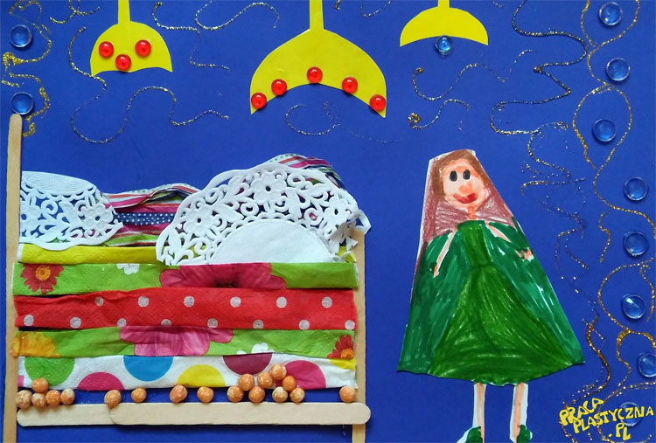
Z patyczków robimy łóżko. Na dole łóżka przyklejamy ziarenka grochu. Ucinamy kawałki (paski) z papierowych serwetek - składamy i tworzymy z nich kolorowe materace. Na łóżku układamy pościel z papierowej serwetki. Z kolorowej serwetki wycinamy ozdoby na sufit. Ozdabiamy koralikami u brokatem.
Materiały:
- karton
- klej
- nożyczki
- patyczki
- serwetka biała
- brokat
- kredki
- ozdobne koraliki
- kolorowe papierowe serwetki
- ziarna grochu

